MSI prezentuje nowe obudowy z serii MPG GUNGNIR 300. Postaw na styl i funkcjonalność
Gracze od lat doceniają rodzinę GUNGNIR, obejmującą wiele niezwykłych obudów komputerowych, wyróżniających się niezwykłym wzornictwem i funkcjonalnością. Teraz MSI z dumą ogłasza wprowadzenie na rynek najnowszego członka tej popularnej linii produktów, czyli MPG GUNGNIR 300, który został zaprojektowany, aby sprostać stale zmieniającym się potrzebom użytkowników.

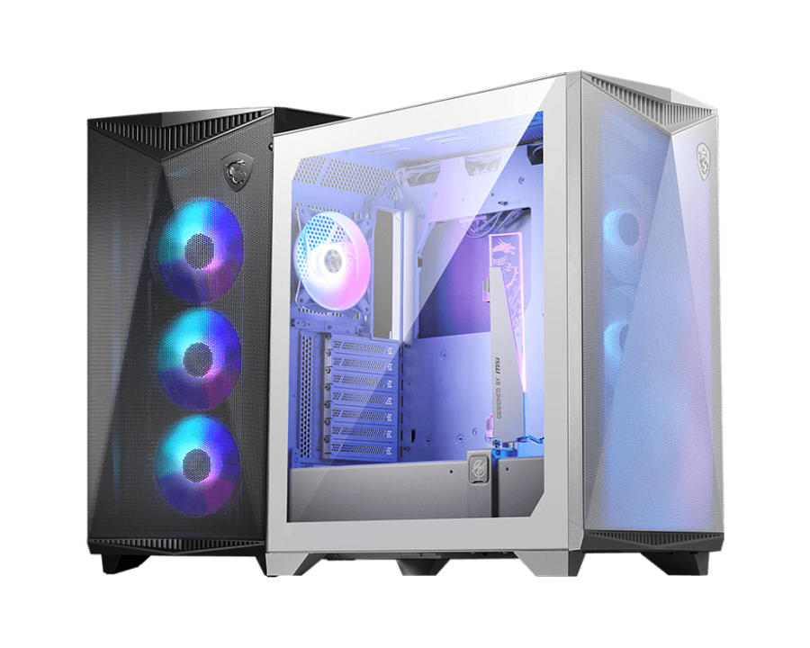
MPG GUNGNIR 300 to obudowy PC typu ATX w formacie mid-tower, dostosowane do potrzeb gamingowych platform ze średniej półki. Seria jest wyposażona w jednoczęściowy panel przedni z 1-milimetrową perforacją, możliwość montażu dwóch 360-milimetrowych radiatorów systemu chłodzenia wodą typu AIO (jeden z przodu, drugi na górze) pracujących w konfiguracji push-pull.

Obudowy z serii MPG GUNGNIR 300 świetnie radzą sobie z odprowadzaniem ciepła zarówno z procesora, jak i karty graficznej. Wspomniany perforowany panel przedni o grubości 1 mm i cztery fabrycznie zainstalowane 120 mm wentylatory zapewniają stały dopływ świeżego powietrza.

Gdy karta graficzna jest zainstalowana pionowo, obudowy pozwalają na montaż trzech dodatkowych wentylatorów, poprawiając przepływ powietrza pomiędzy kartą graficzną a płytą główną. Korzystnie wpływa to na efektywność chłodzenia innych komponentów zainstalowanych na płycie głównej, jak dyski SSD, zapobiegając ich termicznemu dławieniu podczas transferu dużej ilości danych.

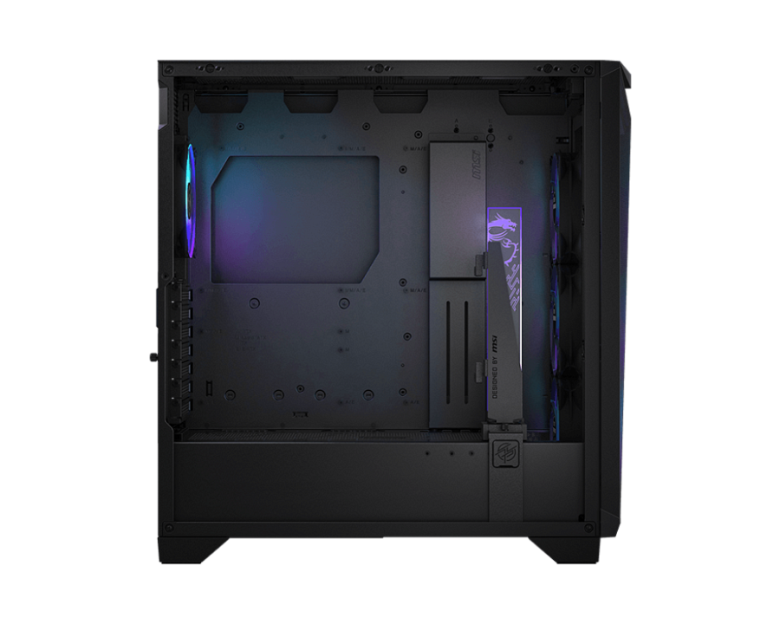

Wielokierunkowy wspornik z 8 mm hartowanym szkłem MPG GUNGNIR 300 można łatwo dostosować do różnych rozmiarów kart graficznych i metod ich montażu (zarówno w poziomie, jak i pionie) bez konieczności użycia jakichkolwiek narzędzi. Jest to rozwiązanie wyjątkowo przyjazne użytkownikom samodzielnie składającym komputery, które pozwala łatwo zoptymalizować pozycję podparcia karty graficznej.

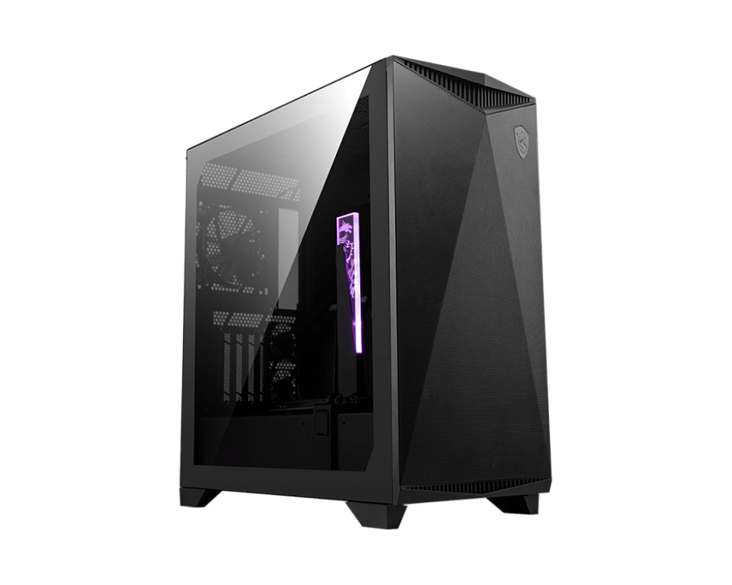

MSI stale ulepsza swoje produkty pod tym względem, dlatego seria MPG GUNGNIR 300 jest również wyposażona w inne przydatne funkcje, w tym opatentowany uchwyt montażowy do mocowania śledzi karty graficznej, wysuwaną tacę na dysk twardy, osłonę kabli do montażu dodatkowego wspornika wentylatora oraz zatrzaski optymalizujące instalację.

W ramach serii MPG GUNGNIR 300 dostępne są trzy modele: MPG GUNGNIR 300R AIRFLOW i MPG GUNGNIR 300R AIRFLOW WHITE przeznaczone dla miłośników ARGB oraz MPG GUNGNIR 300P AIRFLOW dla osób, które stawiają przede wszystkim na wydajność.

Po więcej informacji odsyłamy na stronę producenta:

MPG GUNGNIR 300R AIRFLOW / MPG GUNGNIR 300R AIRFLOW WHITE:
https://pl.msi.com/PC-Case/MPG-GUNGNIR-300R-AIRFLOW

MPG GUNGNIR 300P AIRFLOW:
https://pl.msi.com/PC-Case/MPG-GUNGNIR-300P-AIRFLOW

Sugerowane ceny producenta:
MSI MPG GUNGNIR 300R AIRFLOW - 699 zł
MSI MPG GUNGNIR 300R AIRFLOW WHITE - 749 zł
MSI MPG GUNGNIR 300P AIRFLOW - 699 zł

